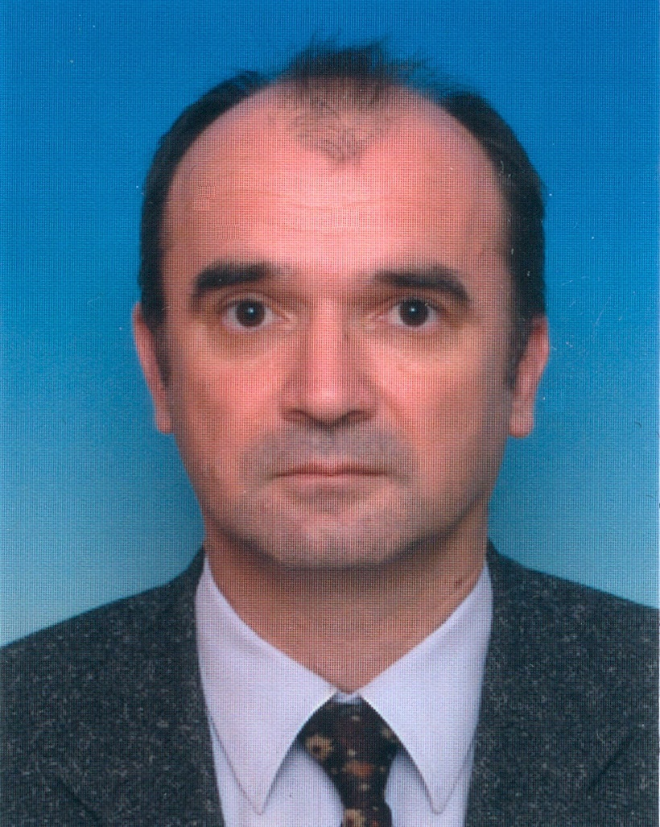
Милан Петровић, редовни професор Машинског факултета Универзитета у Београду (МФУБ) од 2004., шеф Лабораторије за топлотне турбомашине (ЛТТ) од 2002. године, шеф Катедре за термоенергетику у периоду 2013-2015. године.
Рођен 07. новембра 1959. године у Каменици код Шапца, од оца Витомира и мајке Станије. Гимназију завршио у Шапцу 1978. са одличним успехом. На МФУБ на Одсеку за термоенергетику дипломирао 1983. године са оценом 9,02 а магистрирао 1989. године. Докторирао је 1995. године на Универзитету у Хановеру из области струјања у топлотним турбомашинама под менторством prof. W. Riess-a са највишом оценом (sehr gut 1). На МФУБ запослен од 1984. године најпре као асистент-приправник, асистент 1990, доцент 1995, ванредни професор 2000. и редовни професор од 2004. год.
На МФУБ држи наставу на Катедри за термоенергетику из Групе предмета топлотне турбомашине и термоенергетска постројења на мастер и докторским студијама. Ментор је 5 докторских дисертација, 2 магистарске тезе и великог броја дипломских/мастер радова. Члан је комисија за одбрану докторске дисертације на Универзитету у Ерлангену (2009.) и на Универзитету у Бохуму (јуни 2018.).
У научноистраживачкој делатности ради у области топлотних турбомашина и термоенергетских постројења. Развио је нове методе за аеродинамички дизајн топлотних турбомашина као и за прорачун понашања ових машина на променљивим режимима. Први је обавио порачуне струјања и разјаснио феномене понашања турбина при малим оптерећењима и отцељењима струје. Развио програме за термодинамичке прорачуне и оптимизацију термонергетских постројења. Развијене методе су у примени код неких од најзначајнијих светских произвођача топлотних турбомашина. Објављивао је радове искључиво на ускостручним конференцијама и часописима у организацији националних научних друштава. Објавио је: 1 научну књигу (М11) код VDI Verlag-a, 12 радова у часописма са SCI листе и 2 рада у другим међународним часописима, 32 рада на међународним скуповима су штампани у целини. Од посебне важности су 14 радова обављена на најзначaјнијем скупу из топлотних турбомашина ASME Turbo и 3 рада објављена у часопису Trans ASME Journal of Turbomachinery. Према Scopus-u радови су цитирани 111 пута (h=7), док је према Google Scholar-у цитираност 194. Радову су цитирани, према непотпуној евиденцији, 10 пута у 6 научних књига (САД, Немачка) и 28 пута у 18 дисертација у европским замљама ван Србије. Био је Chair на 4 ASME Turbo конференције. Члан је Комитета за турбомашине и Комитета за парне турбине ASME-а.
У инжењерском раду је руководио са 79 пројеката (57 за домаће и 22 за водеће светске фирме). Урадио прорачун и конструкцију 3 гасне турбине за домаћу индустрију (Прва петолетка-Трстеник). Урадио аеродинамичке прорачуне нових топлотних турбомашина за фирме: General Electric, ALSTOM, Honeywell, MAN Turbo, Siemens AG, EscherTec. За домаћу привреду је са сарадницима израдио велики број техничих решења, студија и прорачуна везана за парна турбопостројења како за Електропривреду Србије тако и за фирме са развијеном енергетиком. Аутор је 28 техничка решења верификована од МПНТР и већег броја других која нису категоризована. Развио је са сарадницима лабораторију за испитивање парних турбина и турбопостројења са мерним системом са аквизицијом података од 200 канала и са више од 400 инструмената која је акредитована од АТС-а.
Међународна сарадња. Од 1988-1995. је са прекидима радио на Институту за топлотне турбомашине Универзитета у Хановеру где је и докторирао. Спровео је 1998. истраживање на Pennsylvania State Universty које је резултирало у новој методологији за оптимизацију топлотних турбомашина, а која је објављена у 5 радова. Има значајну научноистраживачку сарадњу са водећим светским фирмама. Одржао је предавања у: General Electric-Cincinnati (1998), Honeywell-Phoenix (1998), Alstom-Baden (2002), Siemens-Erlangen (2003), MAN Turbo-Oberhausen (2007), Mitshubishi-Takasago (2015).
Руководи на МФУБ пројектом HORIZON 2020: Flexible Fossil Power Plants for the Future Energy Market through new and advanced Turbine Technologies (FLEXTURBINE), 2016-2018 у којем учествује свих 7 европских произвођача турбо опреме и 14 универзитета изабраних од произвођача опреме.
Организационо ангажовање. Био је члан Матичног научног одбора за енергетику МПНТР у два мандата, члан Савета МФУБ, члан Веће научних области техничких наука Универзитета у Београду, руководилац Регионалног центра за енергетску ефикасност у Београду. Био је члан уређивачког одбора часописа Електропривреда и FME Transactions.
Награђен је Плакетом за допринос развоју МФУБ 2001, Првом наградом на изложби Проналазаштво, САНУ, Београд, 1992., Best Beginners Paper Award at ASME Turbo Expo '97.
Породица. У браку са др Иваном Петровић, dr sc. med. кардиологом која је запослена на Институту Дедиње има двоје деце: ћерку (19), студента и сина (17), ученика Математичке гиманзије.

